20x20x0,9 Basis 3 kreide R12V8 Oberfläche Picstic

Agrob Buchtal Solar Ceramics

Eigenschaften

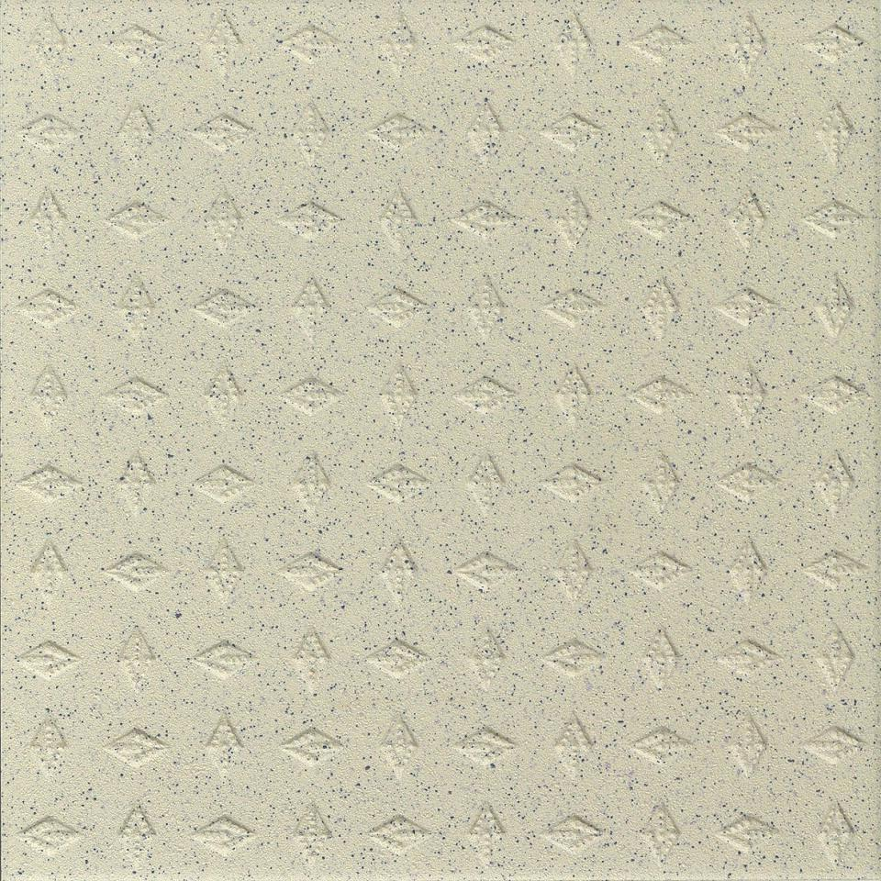

GTIN:

4012767809587

HAN:

620296-075

Bewertungsgruppe Rutschgefahr

R 12

Farbton

beige

Oberfläche

genarbt, matt

Produkt

Fliese

Werkstoff

Steinzeug

Breite (mm)

197,00

Dicke (mm)

9,00

Länge (mm)

197,00

Klassifizierung Keramik

unglasiert, DIN EN 14411 BIa

Fugenbreite (mm)

3,00

Serie

Basis 3